CH(1) 財務報表
姓名: _________________________
班別: __________ 學號:________

由於資產有不同的類型，我們會按其性質及使用年期，再分成
i) 固定資產/非流動資產(Fixed Assets)：使用年期超過一個財政年度，供經營運作之用。
ii) 流動資產(Current Assets)：於短期內（通常一年內）變現、銷售或消耗。

負債會按其拖欠年期，再被分成
- 長期/非流動負債(Long-term Liabilities)：償還期在一年以上
ii) 流動負債(Current Liabilities)：於短期內（通常一年內）償還

資本即企業欠東主的資源，包括：
i) 東主最初投入企業以供營運的資金，及
ii) 企業每年累積的經營利潤（純利）。

購銷損益帳
購銷損益帳用來計算企業在一段時間內的利潤或虧損，它由兩個帳戶組成，分別為購銷帳(T)及損益帳(P/L)。

資產負債表
資產負債表(Balance Sheet)反映企業在該段時間末當日所擁有的資源和所欠的債務，即顯示企業在某指定日期下的資產、負債及資本的狀況，簡稱財務狀況。

請為以下各項作出分類，並填在適當方格內
項目
現金 | 利息收入 | 電費 | 銀行存款 | 員工薪金 | 銷貨
保險費 | 辦公室設備 | 機器 | 租金收入 | 應付賬款 | 運費
應收賬款 | 房產 | 辦公室傢具 | 銀行定期存款 | 購貨 | 抵押借款
存貨 | 貨車 | 租金 | 文具 | 銀行透支 | 水費

長期負債
(LL)
流動負債
(CL)
固定資產
(FA)
流動資產
(CA)
收入
支出
CW 1
利用以下資料，試為何記企業編製2003年12月31日的購銷損益帳。
項目 | $ |  | 項目 | $
薪金 | 80,000 |  | 銷貨 | 805,000
購貨 | 307,000 |  | 期初存貨 | 40,000
水電費 | 6,000 |  | 租金及差餉 | 100,000
期末存貨 | 30,000 |  | 雜費 | 15,000

何記企業
購銷損益帳
截止2003年度至12月31日止
 |  |  |  | $ |  | $

CW 2
利用以下資料，試為何記企業編製2003年12月31日的資產負債表。
項目 | $ |  | 項目 | $ |  | 項目 | $
辦公室設備 | 205,000 |  | 資本 1/1/2003 | 520,000 |  | 現金 | 60,000
應收帳款 | 18,000 |  | 應付帳款 | 4,000 |  | 淨利 | 294,000
銀行存款 | 90,000 |  | 銀行貸款（5年期） | 35,000 |  | 機器 | 450,000
期末存貨 | 30,000

何記企業
資產負債表
2003年12月31日
 |  |  |  | $ |  | $

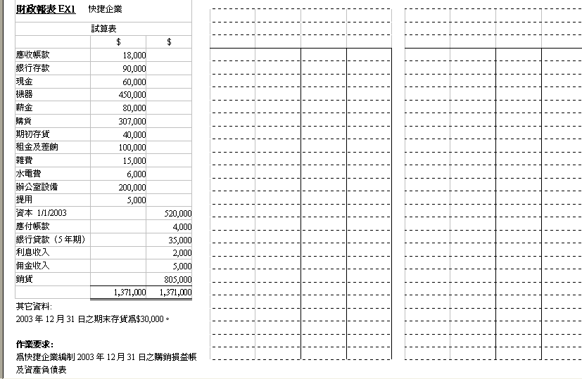
財政報表 EX 1
財政報表EX2 ABC企業
試算表
 | $ | $
應收帳款 | 25,000
銀行存款 | 150,000
現金 | 15,200
機器 | 455,000
薪金 | 82,000
購貨 | 525,000
期初存貨 | 60,000
租金及差餉 | 20,000
雜費 | 15,000
水電費 | 6,000
辦公室設備 | 200,000
提用 | 18,000
銷貨退回 | 1,000
工資與薪金 | 308,900
銷貨折扣 | 2,700
購貨退出 |  | 5,000
購貨折扣 |  | 6,800
租金收入 |  | 94,000
銀行透支 |  | 5,000
資本 1/1/2003 |  | 650,000
應付帳款 |  | 78,000
銀行貸款（5年期） |  | 135,000
利息收入 |  | 25,000
佣金收入 |  | 60,000
銷貨 |  | 825,000
 | 1,883,800 | 1,883,800
其它資料:
2003年12月31日之期末存貨為$30,000。

作業要求:
為ABC企業編制2003年12月31日之購銷損益帳及資產負債表

財政報表EX3 TUV企業
試算表
 | $ | $
購貨退出 |  | 6,000
銀行透支 |  | 15,000
應收帳款 | 65,423
購貨折扣 |  | 6,214
銀行存款 | 135,421
現金 | 11,154
資本 1/1/2003 |  | 956,412
銀行貸款（5年期） |  | 123,541
期初存貨 | 12,544
租金及差餉 | 89,564
應付帳款 |  | 54,646
雜費 | 4,546
租金收入 |  | 121,354
水電費 | 14,546
辦公室設備 | 203,144
提用 | 12,341
銷貨退回 | 12,456
工資與薪金 | 412,345
銷貨折扣 | 12,456
利息收入 |  | 4,578
機器 | 456,787
佣金收入 |  | 21,234
薪金 | 82,311
購貨 | 626,314
銷貨 |  | 842,373
 | 2,151,352 | 2,151,352

其它資料:
2003年12月31日之期末存貨為$123,456。
作業要求:
為TUV企業編制2003年12月31日之購銷損益帳及資產負債表

財政報表EX4
C企業
試算表
 | $ | $
應收帳款 | 12,300
銀行存款 | 154,840
現金 | 234,550
機器 | 214,000
薪金 | 82,000
購貨 | 525,000
期初存貨 | 60,000
租金及差餉 | 65,400
雜費 | 65,400
水電費 | 54,000
辦公室設備 | 600,500
提用 | 62,300
銷貨退回 | 45,300
管工薪金 | 14,470
銷貨折扣 | 24,780
購貨運費 | 40,860
銷貨運費 | 16,000
購貨退出 |  | 5,000
購貨折扣 |  | 8,700
租金收入 |  | 84,000
銀行透支 |  | 6,000
資本 1/1/2003 |  | 850,000
應付帳款 |  | 78,000
銀行貸款（5年期） |  | 135,000
利息收入 |  | 25,000
佣金收入 |  | 60,000
銷貨 |  | 1,020,000
 | 2,271,700 | 2,271,700

其它資料:
2003年12月31日之期末存貨為$60,000。
作業要求:
為C企業編制2003年12月31日之購銷損益帳及資產負債表

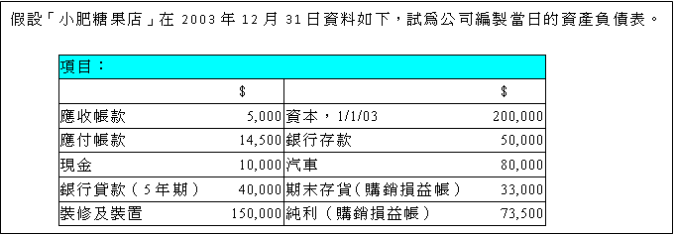
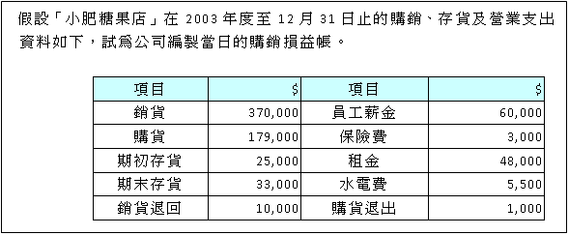
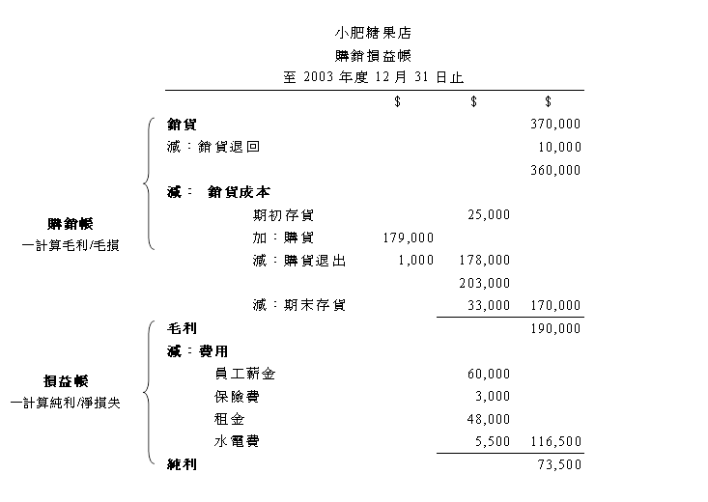
T
P/L
B/SL
FA
CA
如有銷貨退回及購貨運費及購貨退出格式

